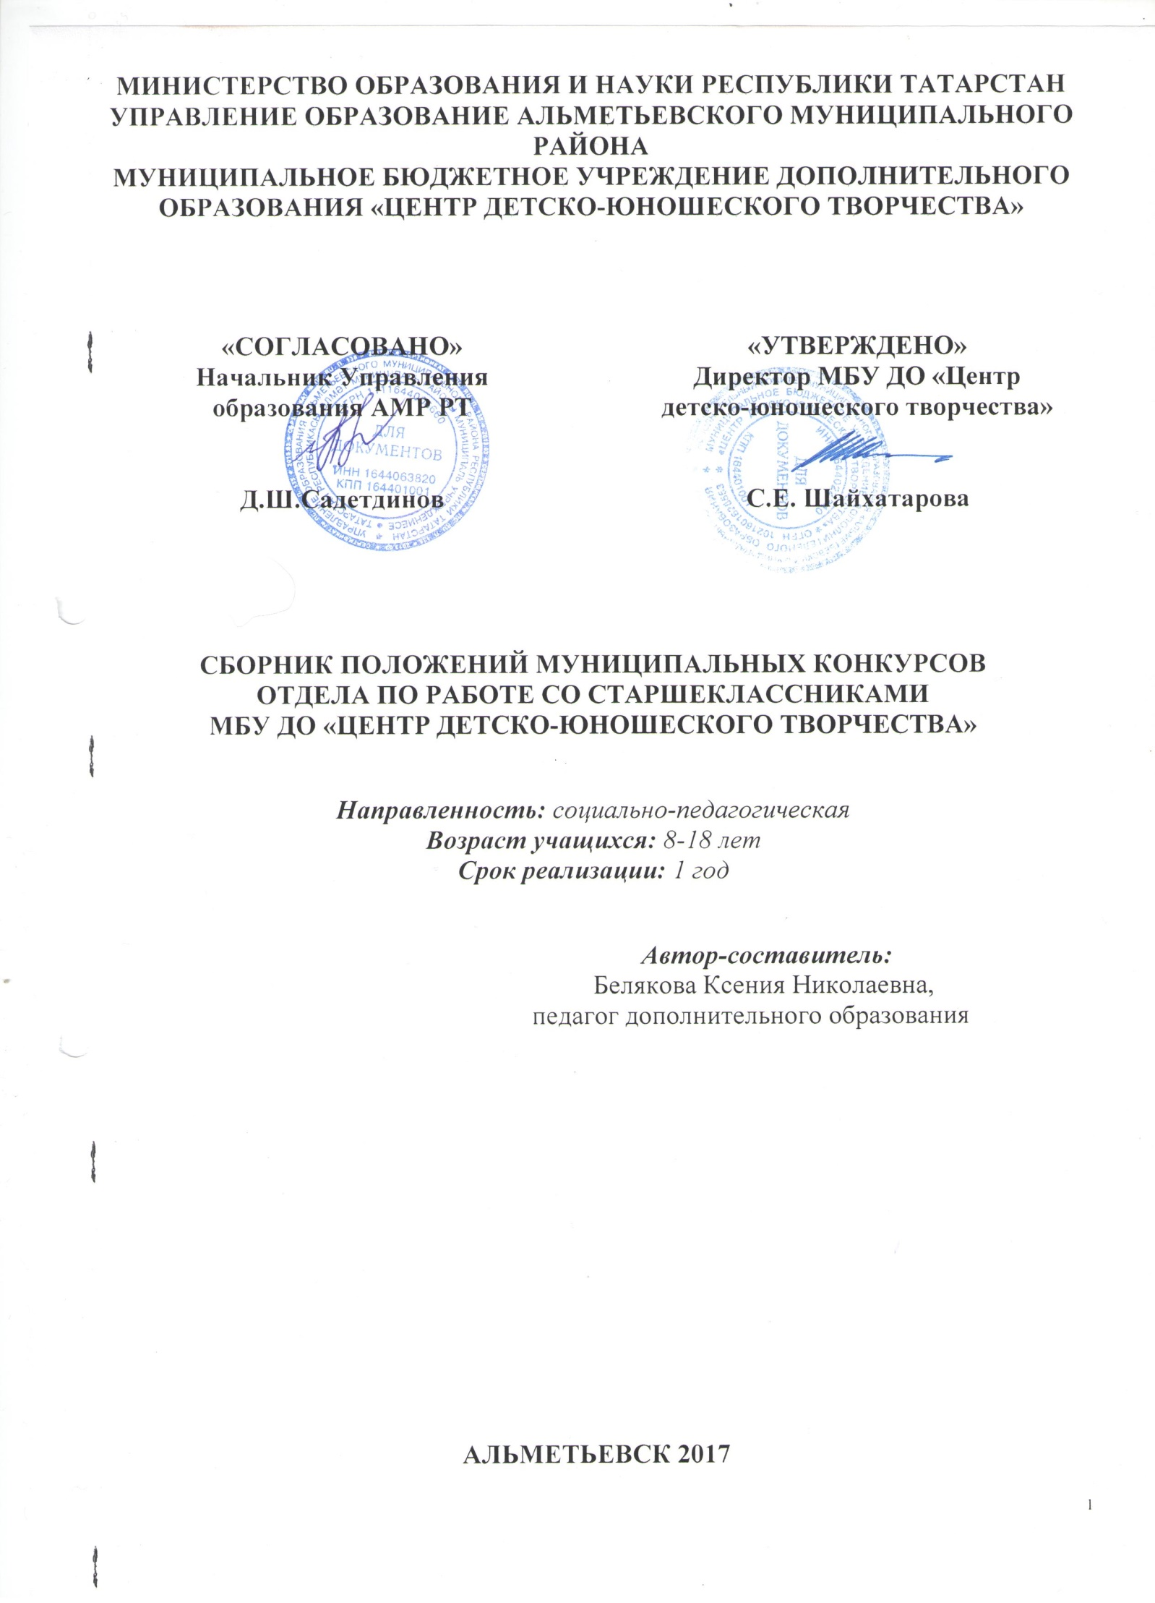

Положение
о проведении конкурса методических разработок среди педагогов-организаторов и руководителей детских общественных объединений образовательных учреждений Альметьевского муниципального района

1. Общие положения
Конкурс на лучшую методическую разработку проводится ежегодно по инициативе Муниципального бюджетного учреждения дополнительного образования «Центр детско-юношеского творчества», при научно-методической поддержке Управления образования Альметьевского муниципального района Республики Татарстан.
Настоящее Положение определяет порядок проведения конкурса, требования к участникам и работам, сроки проведения конкурса и действует до завершения конкурсных мероприятий.

Цель конкурса:
обобщение и распространение эффективного педагогического опыта путем пропаганды и внедрения личностно развивающих, компетентностно-ориентированных образовательных технологий
Задачи конкурса:
- выявление и поощрение наиболее активных руководителей детских общественных объединении и педагогов-организаторов, умеющих не только творчески и талантливо работать, но и делиться своим практическим опытом;
- повышение квалификации педагогов-организаторов и руководителей детских общественных объединении;
- поддержка научно-просветительской деятельности педагогических работников;
- выявление и распространение методических материалов представляющих интерес в сфере профессионального роста.

2. Организация и проведение конкурса
Общее руководство по подготовке конкурса осуществляет организационный комитет, в состав которого входят представители Управления образования АМР РТ и МБУ ДО «Центр детско-юношеского творчества»
- Конкурс проводится в заочной форме с 1 ноября 2017 года по 15 декабря 2017 года.
- Место проведения: МБУ ДО «Центр детско-юношеского творчества» Альметьевского муниципального района.
- Подведение итогов состоится 15 декабря 2017 года, возлагается на главную судейскую коллегию, утвержденную организационным комитетом.

3. Участники соревнований
- Участниками конкурса могут стать педагоги-организаторы учреждений образования разных уровней, а также руководители детских общественных объединений, интересующиеся проблемами образования и воспитания молодого поколения старшего школьного возраста.
- Заявку об участии в конкурсе представить с 1 ноября до 10 декабря 2017 года включительно в МБУ ДО «ЦДЮТ» АМР, кабинет №206, контактный телефон 8 8553 33-49-75, 8 9172648666.

4. Программа конкурса
Конкурс проводится в заочной форме. Присланные материалы проходят экспертную оценку коллегией экспертов, привлеченными для работы в составе жюри. Конкурс проводится по следующим номинациям:
- методические разработки внеклассных мероприятий для обучающихся, отражающие внедрение и реализацию инновационных технологий в системе дополнительного образования детей;
- описание педагогического опыта в системе образования (занятия, внеклассные мероприятия, статьи);
Все методические разработки должны быть выполнены с использованием современных личностно развивающих, компетентностно- ориентированных образовательных технологий, а также представлять собою оригинальные авторские материалы, ранее не публиковавшиеся в российских педагогических изданиях в том виде, в каком представлены для участия в конкурсе. Все методические материалы должны содержать описание оригинальных авторских идей (приемы, формы, средства обучения, воспитания, диагностики, примеры интересных задач, упражнений, демонстраций и др.), ранее не публиковавшиеся в российских педагогических изданиях в том виде, в каком представлены для участия в конкурсе.
Требования к материалу.
Присылаемые рукописи должны быть выполнены в текстовом редакторе (Microsoft Word) с минимальным форматированием и без переносов. Если статья содержит иллюстративные материалы (фотографии, рисунки, диаграммы, таблицы, сканированные документы), необходимо предоставлять их в исходном виде отдельными файлами: изображения в формате JPG. Оформление текста:
- поля: 3 см слева, 1,5 см справа, 2см снизу и сверху;
- шрифт заголовка – 14 кегль;
- шрифт основного текста – Times New Roman 14 кегль.
Материалы, не соответствующие указанным требованиям, к участию в конкурсе не допускаются.
Основные критерии оценивания работ:
- новизна и актуальность;
- возможность широкого применения в образовательных учреждениях;
- творческое использование современных информационных технологий;
- практическая значимость разработки;
- качество методического сопровождения;
- стилистическое единство разработки.

5. Подведение итогов
1. Итоги конкурса методических разработок среди педагогов-организаторов и руководителей детских общественных объединений образовательных учреждений Альметьевского муниципального района подводит жюри, определенное оргкомитетом.
2. Участникам присваиваются, в соответствии с оценками жюри, звания «Дипломант» 1,2,3 степени, «Участники». В соответствии с протоколами жюри «Дипломанты» 1,2,3 степени отмечаются памятными подарками.
3. Организационный комитет имеет право установить дополнительные поощрительные призы для участников соревнований.

6. Финансирование
1. Участники оплачивают «Целевой взнос за участие в конкурсе» на основании от Постановления КабМин РТ №597 «О привлечении внебюджетных средств» от 12.12.2005 г. из расчета 100 рублей за каждую представленную работу.
2. Финансирование конкурса осуществляется за счет средств Управления образования АМР РТ, МБУ ДО «Центр детско-юношеского творчества» Альметьевского муниципального района.

7. Адрес оргкомитета
Республика Татарстан, город Альметьевск, улица Нефтяников, дом 14,
МБУ ДО «Центр детско-юношеского творчества»,
Отдел по работе со старшеклассниками, кабинет №206,
Контактные телефоны: 8 8553 33-49-75, 8 9172648666
Электронный адрес для заявок: ksjundell@rambler.ru
Автор и куратор конкурса: Белякова Ксения Николаевна

Приложение №1

Заявка
на участие в конкурсе методических разработок среди педагогов-организаторов и руководителей детских общественных объединений образовательных учреждений Альметьевского муниципального района

Информация об авторе
Фамилия имя, отчество (полностью)
Населенный пункт
Данные паспорта (серия, номер, где и кем выдан), ИНН, СНИЛС
Контактный телефон
Электронная почта для связи

информация об Организации, которую представляете
Полное название организации
Должность в организации
Краткое название организации
(Указать точное)

Информация о работе
Наименование работы
Форма проведения

Директор направляющего учреждения: _________________
м.п.

